Lekcja 2 01. 12. 2020 r.

Temat: Trening wykonywany bez sprzętu. Trening w domu.

- Zapoznaj się z poniższym materiałem. Określ możliwości wykonania poniższych ćwiczeń z zachowaniem bezpieczeństwa własnego i innych domowników i wykonaj ćwiczenia.
- Trening wykonywany bez sprzętu, wyłącznie z obciążeniem własnego ciała to idealny sposób na utrzymanie formy czy powrót do niej. Nie obciążasz stawów niczym, z czym nie dawałyby sobie rady na co dzień. Nawet jeśli masz nadwagę, możesz potraktować to jako zaletę. Ma ona bowiem swoje plusy - przy ćwiczeniach z obciążeniem własnego ciała im więcej kilogramów, tym trudniejszy trening. A więc szybszy powrót do dobrej sylwetki.
- Bądź jednak przygotowany na to, że z każdym tygodniem trening bez siłowni może być łatwiejszy - będzie ubywać Ci kilogramów. Ale tym akurat chyba się nie będziesz przejmował. Tłuszcz tracisz po prostu szybciej niż budujesz mięśnie. A odpowiednią intensywność zachowasz, zwiększając liczbę powtórzeń w serii.
- Program ćwiczeń
- Rozgrzewka. Możesz ją przeprowadzić na dwa sposoby. Pierwsza opcja to skakanka. Jeśli siostra nigdy nie nauczyła Cię tej sztuki, wykonuj po prostu tak dużo przeskoków przez sznurek, jak tylko możesz. Nie przejmuj się, jeśli skakanka będzie na początku plątać Ci się między kostkami (odsuń tylko na bok wszystkie krzesła i stoły - to na wypadek, gdybyś stracił równowagę i poleciał na twarz).
- Druga opcja to "pajacyki". Zacznij od pozycji, w której trzymasz nogi razem, a ręce masz opuszczone wzdłuż tułowia. Skaczesz do lekkiego rozkroku, z jednoczesnym uniesieniem rąk nad głowę. W następnym skoku wracasz do pozycji wyjściowej. Zaczynaj spokojnym tempem i przyspieszaj w miarę upływu czasu. Masz wątpliwości, jak to oceni Twoja partnerka? Spokojnie - dopiero brak rozgrzewki zrobi z Ciebie pajaca.
- Trening obwodowy. Oznacza to, że wykonujesz po serii jednego ćwiczenia i przechodzisz do kolejnego. I tak aż do momentu, kiedy zrobisz wszystkie. Na początku odpoczywaj między ćwiczeniami, aż złapiesz oddech. Ideałem byłoby, gdybyś cały obwód robił bez przerwy. Po obwodzie odpocznij 2-3 min i powtórz całość jeszcze raz lub dwa.
- Dwa poziomy. Ćwiczenia, które prezentujemy na kolejnych stronach, są połączone w dwie grupy po 10 ćwiczeń. Pierwsza grupa, łatwiejsza, jest dla tych, którzy dopiero zaczynają swój wielki come back. Druga jest dla tych, którzy chcą po prostu utrzymać formę albo z jakichkolwiek przyczyn (delegacja, urlop itp.) nie moga pójść na siłownię i chcą potrenować w domu czy w hotelowym pokoju. W tym przypadku pierwszy zestaw ćwiczeń możesz również potraktować jako rozgrzewkę przed drugim.
- Do oporu. W każdej serii postaraj się wykonać po 15-20 powtórzeń. W miarę wzrostu siły i wytrzymałości zwiększaj liczbę powtórzeń i wykonuj ich w serii tyle, ile dasz radę.

Trening podstawowy (10 ćwiczeń):
1. Izometryczne napinanie mięśni ramion. Pozycja siedząca. Wyprostowane prawe ramie blokujesz drugą ręką. Następnie, oporując, zginasz prawą rękę w łokciu i napinasz mięśnie ramion, tak jakbyś zgniatał orzecha znajdującego się w dłoniach. Wytrzymaj 15 sekund i zmień ułożenie dłoni.
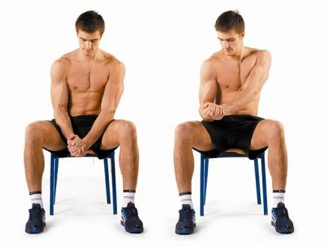Trening podstawowy (10 ćwiczeń):1. Izometryczne napinanie mięśni ramion. Pozycja siedząca. Wyprostowane prawe ramie blokujesz drugą ręką. Następnie, oporując, zginasz prawą rękę w łokciu i napinasz mięśnie ramion, tak jakbyś zgniatał orzecha znajdującego się w dłoniach. Wytrzymaj 15 sekund i zmień ułożenie dłoni.
2. Podciąganie na krawędzi stołu. Połóż się na plecach pod stołem. Chwyć za krawędź stołu szerokim nachwytem i unieś tułów jak najwyżej, trzymając stopy na ziemi. Ciało cały czas utrzymuj w jednej linii.
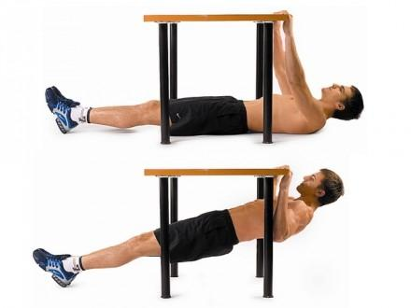Trening podstawowy (10 ćwiczeń):2. Podciąganie na krawędzi stołu. Połóż się plecami pod stołem. Chwyć za krawędź stołu szerokim nachwytem i unieś tułów jak najwyżej, trzymając stopy na ziemi. Ciało cały czas utrzymuj w jednej linii.

3. Pompki na ścianie. Stań z nogami złączonymi w odległości około metra przed ścianą. Pchaj ciężar ciała na dłoniach rozstawionych trochę szerzej niż szerokość barków. Wykonaj ugięcie ramion do momentu, w którym będziesz prawie dotykał twarzą ściany, a następnie wyprostuj ręce. Zachowaj wyprostowaną sylwetkę.
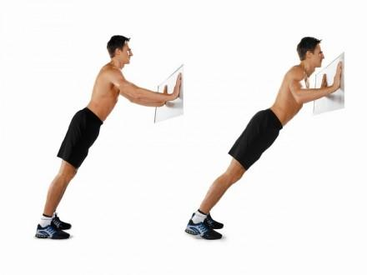Trening podstawowy (10 ćwiczeń): 3. Pompki na ścianie. Stań z nogami złączonymi w odległości około metra przed ścianą. Pchaj ciężar ciała na dłoniach rozstawionych trochę szerzej niż szerokość barków. Wykonaj ugięcie ramion do momentu, w którym będziesz prawie dotykał twarzą ściany, a następnie wyprostuj ręce. Zachowaj wyprostowaną sylwetkę
4. Unoszenie ramion z krzesłem. Chwyć krzesło w dłonie przed sobą na wysokości miednicy. Z tej pozycji unieś je powoli w wyprostowanych ramionach, nieco wyżej niż linia barków. Następnie powoli wróć do pozycji wyjściowej. Staraj się nie wykonywać żadnych ruchów tułowiem w trakcie ćwiczenia.
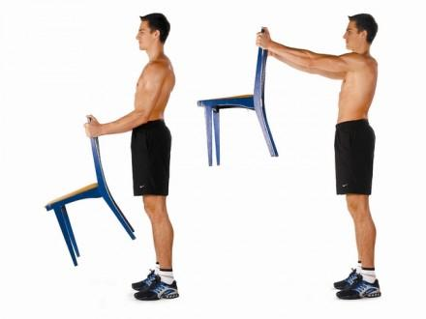Trening podstawowy (10 ćwiczeń): 4. Unoszenie ramion z krzesłem. Chwyć krzesło w dłonie przed sobą na wysokości miednicy. Z tej pozycji unieś je powoli w wyprostowanych ramionach, nieco wyżej niż linia barków. Następnie powoli wróć do pozycji wyjściowej. Staraj się nie wykonywać żadnych ruchów tułowiem w trakcie ćwiczenia.

5. Pompki na podłodze. Wykonaj podpór przodem, dłonie ustaw nieco szerzej niż szerokość barków, na wysokości klatki piersiowej. Ugnij ramiona, ale nie dotykaj klatką piersiową podłoża, a następnie wróć do pozycji wyjściowej. Pamiętaj, by tułów i nogi tworzyły jedną linię.
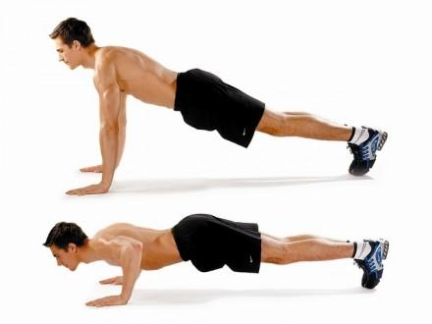Trening podstawowy (10 ćwiczeń):5. Pompki na podłodze. Wykonaj podpór przodem, dłonie ustaw nieco szerzej niż szerokość barków, na wysokości klatki piersiowej. Ugnij ramiona, ale nie dotykaj klatką piersiową podłoża, a następnie wróć do pozycji wyjściowej. Pamiętaj, by tułów i nogi tworzyły jedną linię.)
6. Unoszenie pleców i nóg w leżeniu na brzuchu. Połóż się na brzuchu, nogi wyprostowane trzymaj razem, ręce splecione na karku, a łokcie odwiedzione na zewnątrz. Następnie powoli wykonaj odgięcie tułowia maksymalnie do góry, z jednoczesnym uniesieniem nóg. Powoli wróć do pozycji wyjściowej.
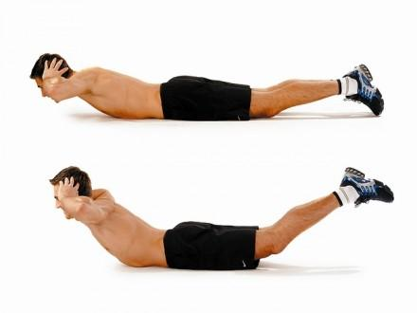Trening podstawowy (10 ćwiczeń): 6. Unoszenie pleców i nóg w leżeniu na brzuchu. Połóż się na brzuchu, nogi wyprostowane trzymaj razem, ręce splecione na karku, a łokcie odwiedzione na zewnątrz. Następnie powoli wykonaj odgięcie tułowia maksymalnie do góry, z jednoczesnym uniesieniem nóg. Powoli wróć do pozycji wyjściowej.

7. Wyrzut nogi do tyłu w klęku podpartym. Przyjmij pozycję w klęku podpartym, jedna noga podkurczona (brak kontaktu z podłożem), plecy wygięte w łuk. Następnie unieś dynamicznie nogę do tyłu, z jednoczesnym wyprostowaniem pleców. Wróć do pozycji wyjściowej.
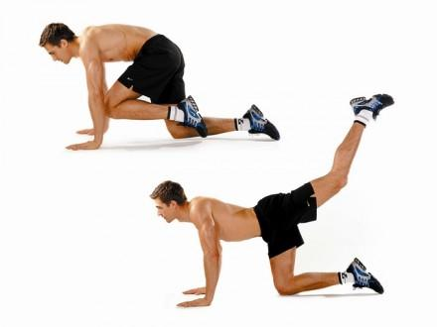Trening podstawowy (10 ćwiczeń): 7. Wyrzut nogi do tyłu w klęku podpartym. Przyjmij pozycję w klęku podpartym, jedna noga podkurczona (brak kontaktu z podłożem), plecy wygięte w łuk. Następnie unieś dynamicznie nogę do tyłu, z jednoczesnym wyprostowaniem pleców. Wróć do pozycji wyjściowej.

8. Przysiad. Stań w lekkim rozkroku z dłońmi splecionymi za głową. Stopy skierowane na zewnątrz. Z tej pozycji zrób przysiad, do momentu aż uda będą równoległe do podłoża. Powoli wróć do pozycji wyjściowej. Nie wykonuj pełnego wyprostu nóg, niech kolana pozostaną lekko ugięte.
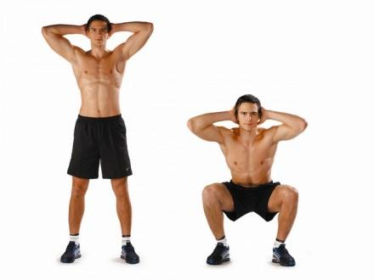Trening podstawowy (10 ćwiczeń): 8. Przysiad. Stań w lekkim rozkroku z dłońmi splecionymi za głową. Stopy skierowane na zewnątrz. Z tej pozycji zrób przysiad, do momentu aż uda będą równoległe do podłoża. Powoli wróć do pozycji wyjściowej. Nie wykonuj pełnego wyprostu nóg, niech kolana pozostaną lekko ugięte.

9. Wspinanie na palcach jednej nogi. Stań na jednej nodze przy krześle (jedną ręką trzymaj krzesło w celu utrzymania równowagi), drugą nogę trzymaj lekko ugiętą w górze. Powoli maksymalnie unieś się na palcach i wróć do pozycji wyjściowej. Nie stawiaj nogi na pięcie podczas ćwiczenia.
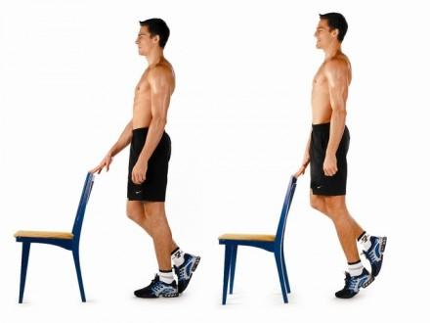Trening podstawowy (10 ćwiczeń): 9. Wspinanie na palcach jednej nogi. Stań na jednej nodze przy krześle (jedną ręką trzymaj krzesło w celu utrzymania równowagi), drugą nogę trzymaj lekko ugiętą w górze. Powoli maksymalnie unieś się na palcach i wróć do pozycji wyjściowej. Nie stawiaj nogi na pięcie podczas ćwiczenia. (fot. Jacek Heliasz - heliasz.com)
10. Nożyce poziome. Połóż się na plecach, ramiona ułóż wzdłuż ciała, nogi trzymaj wyprostowane. Następnie unieś nogi 20-25 cm nad ziemię. Krzyżuj je ze sobą i rozchylaj, zmieniając nogę będącą wyżej. Nogi trzymaj cały czas wyprostowane i na tej samej wysokości.
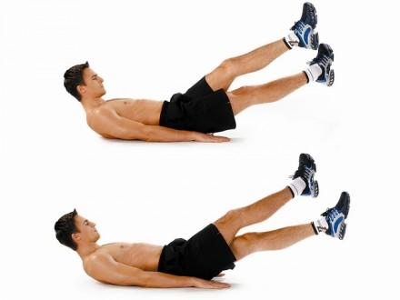Trening podstawowy (10 ćwiczeń): 10. Nożyce poziome. Połóż się na plecach, ramiona ułóż wzdłuż ciała, nogi trzymaj wyprostowane. Następnie unieś nogi 20-25 cm nad ziemię. Krzyżuj je ze sobą i rozchylaj, zmieniając nogę będącą wyżej. Nogi trzymaj cały czas wyprostowane i na tej samej wysokości.

Lekcja 01. 04. 2020 r.

Temat: Test z wiedzy o przepisach gry w piłkę siatkową

TEST Z WIEDZY O PRZEPISACH GRY W PIŁKĘ SIATKOWĄ
Piłka siatkowa jest dyscyplina sportu, która cieszy się dużą popularnością, chociaż jest grą trudna do opanowania ze względu na swój specyficzny charakter. Grać w piłkę siatkową mogą dzieci, młodzież i dorośli. Obecnie gra ta jest nie tylko zabawą i rozrywką, ale przybrała także formę sportowego wyczynu. Stała się ona grą niezwykle dynamiczną, o duże różnorodności wszelkich poczynań i stawiającą przed zawodnikami duże wymagania pod względem przygotowania kondycyjno - sprawnościowego jak również wszechstronnego opanowania techniki i taktyki gry. W celu uatrakcyjnienia gry dokonano zmian przepisów. W niniejszym tekście zaproponowałam zestaw pytań z zakresu wiedzy z przepisów piłki siatkowej, który poszerzy i sprawdzi Waszą wiedzę o przepisach tej gry .
1. Piłka siatkowa jest grą rozgrywaną przez dwa zespoły na boisku przedzielonym siatką:
a. o wymiarach 9 na 9 metrów
b. o wymiarach 9 na 18 metrów
c. o wymiarach 18 na 18 metrów
2. Wszystkie linie na boisku do piłki siatkowej mają szerokość:
a. 8 cm
b. 10 cm
c. 5 cm
3. Linia środkowa to linia:
a. której szerokość wynosi 20 cm
b. która dzieli boisko na dwa równe pola o wymiarach 9 na 9 m
c. która wyznacza środek boiska i ma grubość 10 cm
4. Wysokość siatki dla kobiet wynosi:
a. 2,24 m
b. 2,23 m
c. 2,25 m
5. Wysokość siatki dla mężczyzn wynosi:
a. 2,40 m
b. 2,43 m
c. 2,22 m
6. Za ławką każdego zespołu znajduje się pole kar, którego wymiary wynoszą:
a. 1 na 1m
b. 1,5 na 1,5 m
c. 2 na 2m
7. Obwód piłki siatkowej wynosi:
a. 65 - 67 cm
b. 50 - 55 cm
c. 60 - 65 cm
8. Ciężar piłki siatkowej wynosi:
a. 260 - 280 gramów
b. 250 - 360 gramów
c. 150 - 180 gramów
9. Zespół siatkarski może składać się maksymalnie z:
a. 12 zawodników
b. 10 zawodników
c. 13 zawodników
10. Koszulki zawodników musza być ponumerowane:
a. od 1 do 20
b. od 1 do 18
c. od 1 do 15
11. W czasie gry, gdy piłka jest poza grą do rozmowy z sędziami upoważniony jest wyłącznie:
a. trener
b. każdy zawodnik
c. kapitan
12. Czy zawodnik libero może być kapitanem:
a. tak
b. nie
13. Zawodnik libero to:
a. zawodnik linii ataku
b. zawodnik linii obrony
c. kapitan zespołu
14. Na jednej stronie boiska może przebywać:
a. 5 zawodników
b. 6 zawodników
c. 7 zawodników
15. Czy każdy zawodnik może być kapitanem?
a. tak
b. nie
16. Trener w ciągu seta może wziąć:
a. 3 czasy
b. 2 czasy
c. 4 czasy
17. Seta wygrywa zespół (z wyjątkiem seta decydującego 5), który pierwszy uzyska:
a. 25 punktów z różnicą minimum 2 punktów
b. 15 punktów z różnicą minimum 2 punktów
c. 20 punktów z różnicą minimum 2 punktów
18. W przypadku równości wygranych setów (np. 1:1, 2:2) decydującego seta (3 lub 5) wygrywa zespół, który pierwszy uzyska:
a. 25 punktów z różnicą minimum 2 punktów
b. 20 punktów z różnicą minimum 2 punktów
c. 15 punktów z różnicą minimum 2 punktów
19. Zespół, który nie stawi się na spotkanie (przegrywa mecz walkowerem):
a. przegrywa wynikiem 3:0
b. może spotkanie powtórzyć w innym terminie
c. przegrywa wynikiem 0:0
20. Czy zespół może grać w zdekompletowanym składzie:
a. tak
b. nie
21. Zespół może w jednym secie dokonać maksymalnie:
a. 5 zmian
b. 6 zmian
c. 2 zmian
22. Zawodnik libero:
a. nosi taki sam ubiór jak każdy inny zawodnik
b. musi nosić ubiór innego koloru, aby odróżnić się od pozostałych członków zespołu
c. może być ubrany jak chce
23. Każdy zespół ma prawo do maksimum:
a. trzech odbić piłki (plus dotkniecie piłki przez blok)
b. czterech odbić piłki
c. trzech odbić piłki
24. Piłkę można odbić:
a. tylko palcami
b. każdą częścią ciała
c. tylko palcami i nogą
25. Czy zawodnik może blokować zagrywkę?
a. tak
b. nie
26. Każdy zespół ma prawo w każdym secie do maksimum:
a. 2 przerw na odpoczynek
b. 4 przerw na odpoczynek
c. 3 przerw na odpoczynek
27. Wszystkie przerwy na odpoczynek trwają:
a. 20 sekund
b. 30 sekund
c. 15 sekund
28. Komisją sędziowska składa się z:
a. sędziego pierwszego, sędziego drugiego, sekretarza, sędziego liniowego
b. sędziego pierwszego, sędziego drugiego, sekretarza, dwóch sędziów liniowych
c. sędziego pierwszego, sędziego drugiego, dwóch sędziów liniowych
29. Ile razy może zagrywać zawodnik podczas meczu jeżeli zaczyna on mecz od zagrywki:
a. 1
b. 75
c. 100
30. Wymiary boiska do piłki plażowej wynoszą:
a. 9 na 18 metrów
b. 8 na 16 metrów
c. 7 na 14 metrów
Rozwiąż test udzielając odpowiedzi na piśmie i prześlij swoje odpowiedzi za pomocą dziennika elektronicznego do oceny do godziny 16. Praca obowiązkowa dla wszystkich.
Kryteria oceniania:
30 – 27 bdb /5/
26 – 23 db/4/
22- 19 dst/3/
18 – 15 dop/2/
14 – 0 ndst/1/

Przyjemnej lektury i owocnych ćwiczeń oraz spokojnej i owocnej pracy
Janusz Marczuk

